导师简介
姓名 | 李虎宜 | 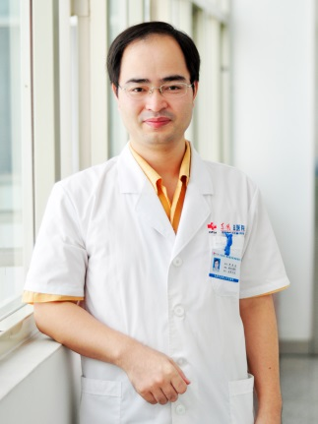
出生年月 | 1973年8月
单位 | 湖北医药学院第二临床学院/附属国药东风总医院
所属学科 | 临床医学-外科学-泌尿外科·男科
职称、职务 | 主任医师，硕士研究生导师，泌尿外科·男科主任
E-mail | 2911073853@qq.com
联系方式（办公电话） | 0719-8272526
研究方向 | 1.复杂性泌尿系结石及泌尿系肿瘤诊疗 2.标准通道经皮肾镜临床应用3.腹腔镜技术在泌尿系肿瘤疾病中的应用
个人简介 | 李虎宜,国药东风总医院泌尿外科、男科主任、主任医师、湖北省泌尿外科学会委员、湖北省中西医结合治疗泌尿外科学会委员、十堰市泌尿外科学会及男科学会副主委。1997年毕业于西安医科大学，一直从事泌尿外科临床与科研20余年，在泌尿系结石、前列腺疾病以及泌尿系肿瘤疾病的诊疗方面有深刻的理解。擅长经皮肾镜取石术、经尿道前列腺汽化切除术、经尿道膀胱肿瘤电切术、腹腔镜下肾上腺肿瘤切除术、肾癌根治术等手术，均达到本地区先进水平。  优势技术：输尿管软镜、钬激光、电切镜、腹腔镜等在泌尿外科的应用，擅长经皮肾镜取石术、腹腔镜手术、经尿道前列腺汽化切除术。

